Diagramas de Actividad
El Diagrama de Actividad es un diagrama de flujo del proceso multi-propósito que se usa para modelar el comportamiento del sistema. Los diagramas de actividad se pueden usar para modelar un Caso de Uso, o una clase, o un método complicado.
Un diagrama de actividad es parecido a un diagrama de flujo; la diferencia clave es que los diagramas de actividad pueden mostrar procesado paralelo (parallel processing).
Actividad → proceso
Esto es importante cuando se usan diagramas de actividad para modelar procesos 'bussiness' algunos de los cuales pueden actuar en paralelo, y para modelar varios hilos en los programas concurrentes.
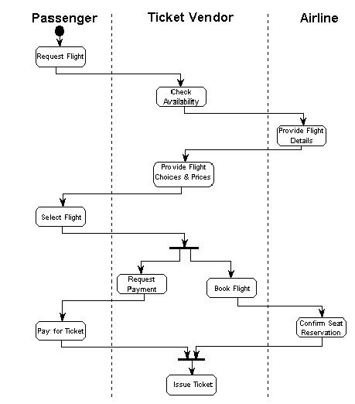
Figura 12: Diagrama de Actividad

